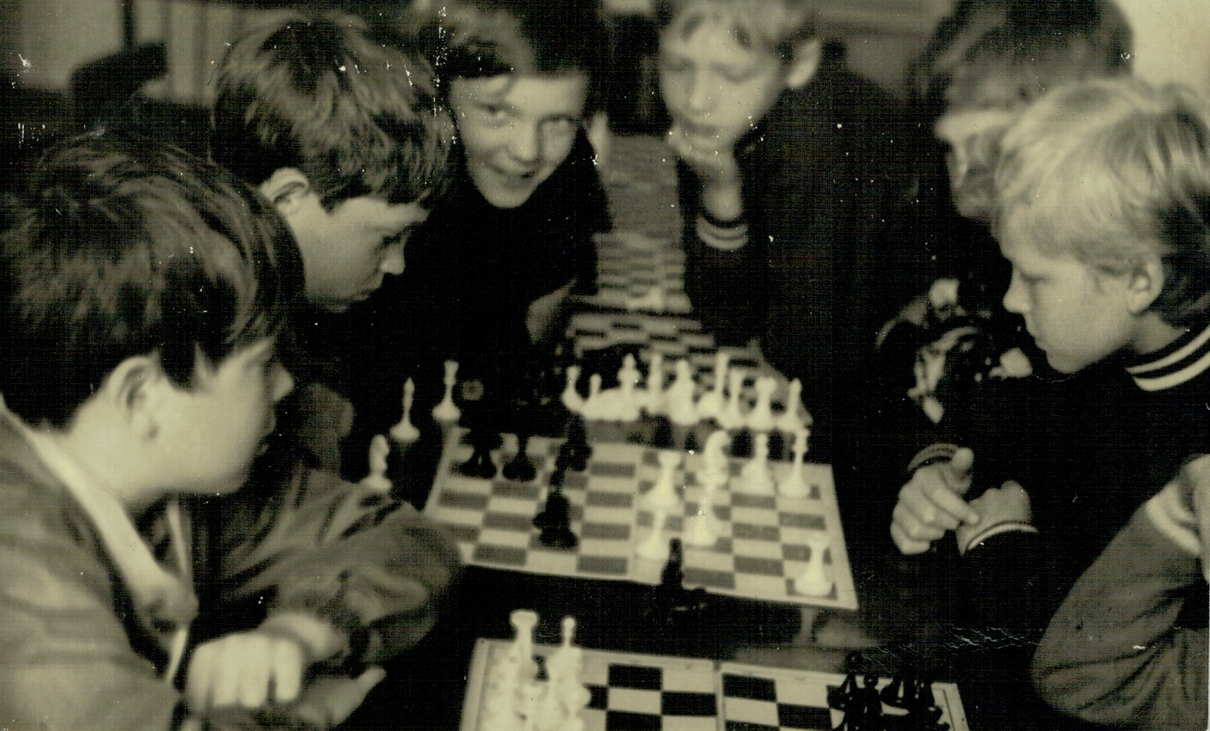

Есть люди, которые снискали известность и уважение, живя и трудясь у себя дома. Бареев Ильгиз Ахатович, как раз к ним относился. Не было человека в Еманжелинске, который бы не знал его или не слышал о нём.
Посвящение И.А. Барееву.
Себя он вел со всеми просто,
Доступным был для всех людей,
Он никогда не зазнавался,
(имея множество заслуг!)
Был очень скромен и корректен,
Надежен в деле, верный друг,
И каждый, кто имел с ним дело,
Его со всей душой любил,
В сердцах всех тех,
Кто был с ним близок,
Навечно будет он храним.
Н.Н. Мащенко

Некоторые правила игры в шахматы для детей
Цель игры — захват короля противника. Нужно угрожать вражескому королю так, чтобы тот не мог защититься и остался под шахматным ударом, то есть угрозой захвата.
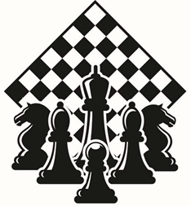

- Доска состоит из 64 клеток.
- Каждый игрок имеет 16 фигур белого или чёрного цвета: король, ферзь, две ладьи, два коня, два слона и восемь пешек.
- Сначала нужно расставить фигуры на доске. Короли ставятся на клетки e1 и e8, а ферзь, в зависимости от цвета, ставится на клетку справа или слева от своего короля.
Это начальное расположение фигур
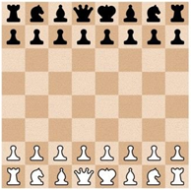
- Каждый игрок совершает поочередные ходы, передвигая фигуры по определённым правилам
Занятия по обучению шахматам проводятся в МБОУ «СОШ № 5» по субботам.

Известные династии Челябинской области

«Белая ладья»

(династии Бареевых посвящается)

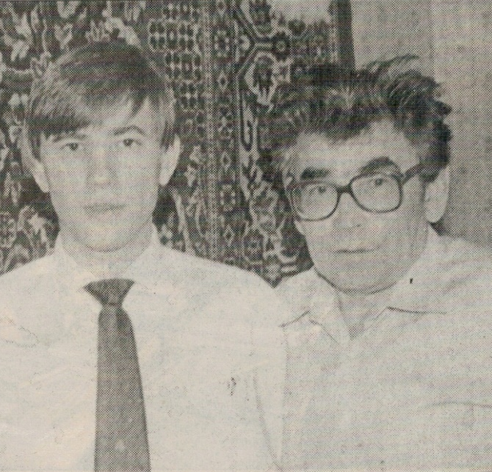

2025 год

ИЛЬГИЗ АХАТОВИЧ БАРЕЕВ -
основатель династии шахматистов

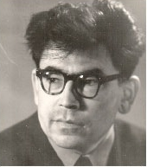

- Родился в 1932 году в Магнитогорске;
- В 1963 году в Еманжелинске стал преподавать русский язык и литературу;
- С 1978 года руководил шахматным кружком Дома пионеров (сейчас ЦДТ);
- Разработал методику преподавания шахмат для детей дошкольного и младшего школьного возраста;
- В 80-х годах прошлого века в городе почти 80 % школьников младших классов были охвачены шахматным всеобучем;
- 3 августа 1994 года погиб, не дожив до выхода в свет своей книги – учебника шахматной игры «Гроссмейстеры детского сада»;
- В 1995 назван почетным жителем города Еманжелинска.

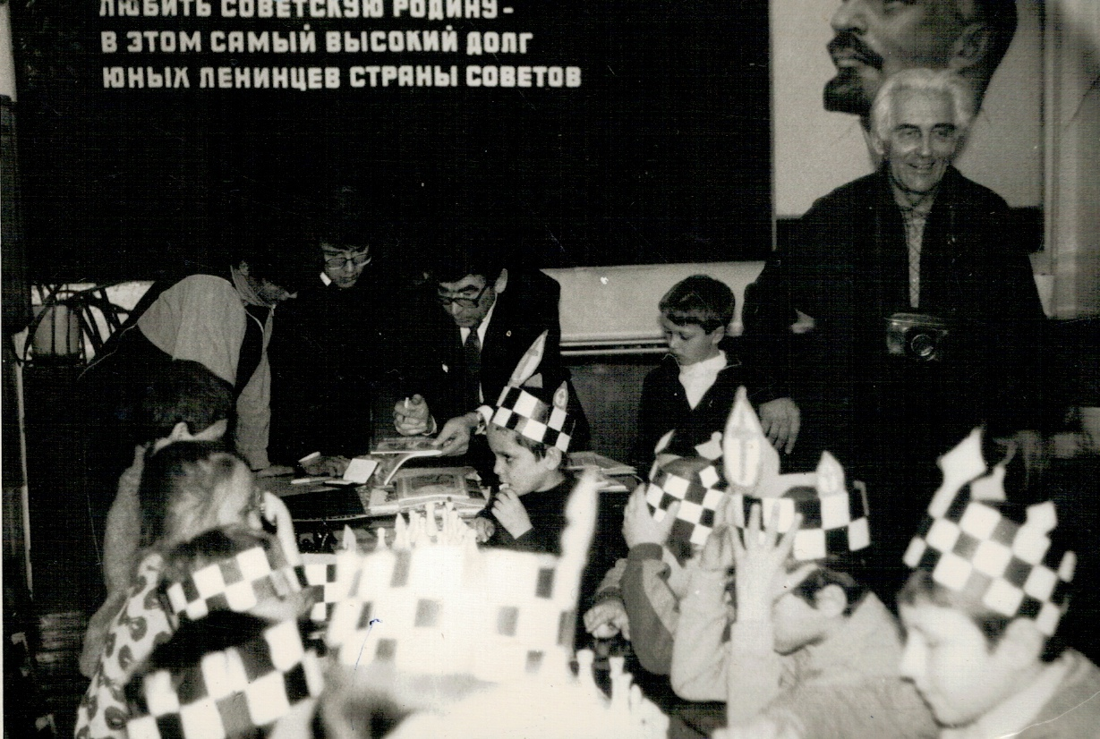

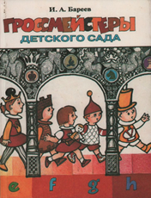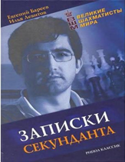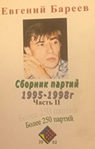

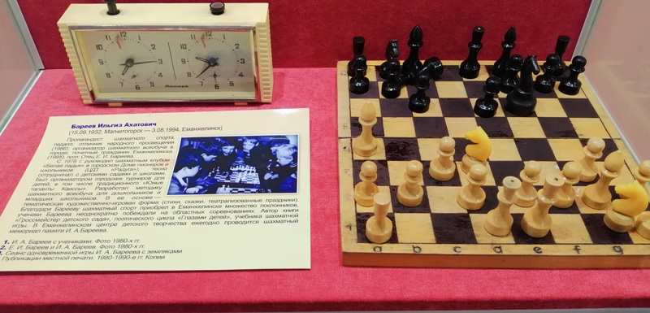

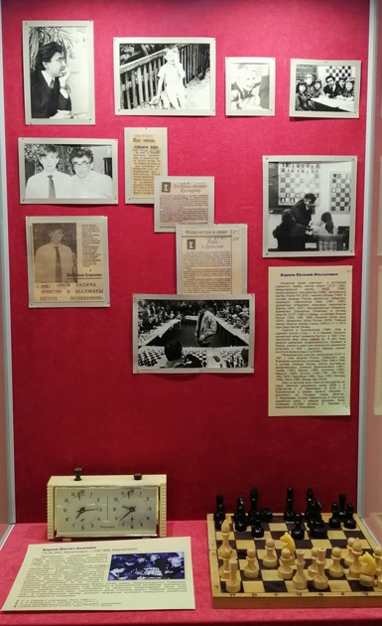

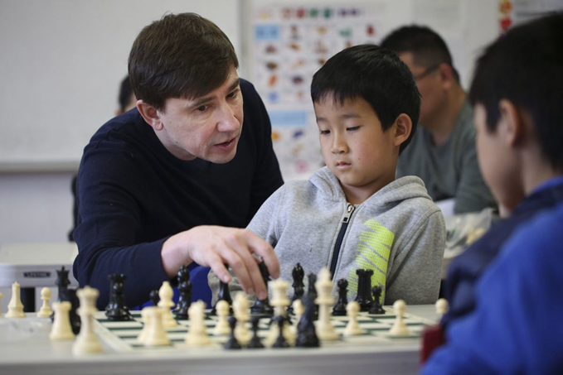

ЕВГЕНИЙ ИЛЬГИЗОВИЧ БАРЕЕВ -
еманжелинский гроссмейстер
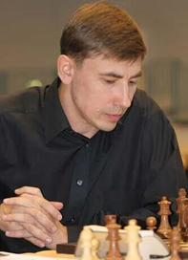

- Родился 21 ноября 1966 года в городе Еманжелинске;
- Пошел по стопам отца, в 5 лет начал играть в шахматы;
- В семь лет начал принимать участие в областных соревнованиях;
- Учеником 4-го класса был зачислен в Москву в знаменитый спорт интернат №9, на тот момент единственный интернат в стране, имеющий шахматное отделение;
- В 1982 году стал чемпионом мира среди кадетов (до 16 лет);
- В 1989 году присвоено звание гроссмейстера;
- Является четырехкратным победителем Всемирных Шахматных Олимпиад 1990, 1994, 1996 и 1998 годов;
- Заслуженный мастер спорта России;
- С середины 2000-х годов начинает преподавать, открывает детскую «Школу Бареева» для самых талантливых детей страны;
- В соавторстве с Ильей Левитовым написал знаменитую шахматную книгу «Записки секунданта»;
- В 2015 году перебирается в Канаду, занимается тренерской работой.

